013 - طباعة نموذج قرار التغطية
العنوان | طباعة نموذج قرار التغطية (Coverage Form)
رقم حالة الاستخدام | 013
المستخدم | مستخدم مزود الخدمة، مستخدم شركة إدارة المطالبات، مستخدم المركز
القنوات | - شاشات النظام
الشروط الاستباقية | - مستخدم بصلاحية طباعة نموذج قرار التغطية معرفة في النظام  - وجود موافقة طبية رئيسية ضمن نطاق المستخدم بأي حالة (نشط، مكتملة، ملغى)
المسار الرئيسية | - يقوم المستخدم بالدخول إلى النظام واختيار "الموافقات الطبية" من القائمة الجانبية والبحث عن الموافقة برقمها أو بهوية المستفيد أو برقم الطلب الفرعي "جدول البيانات 010-02"  - يقوم النظام بعرض نتائج البحث ضمن نطاق المستخدم: مزود الخدمة موافقاته، شركة إدارة المطالبات الموافقات المعينة عليها، والمركز جميع الموافقات "BR002"  - يقوم المستخدم باختيار الموافقة المطلوبة لعرض تفاصيلها  - يقوم النظام بعرض شاشة تفاصيل الموافقة والطلبات الفرعية وخدمات كل طلب وحالاتها وقراراتها، مع زر "طباعة نموذج قرار التغطية" في رأس الموافقة الرئيسية (نموذج الموافقة الرئيسية) وزر "طباعة نموذج قرار التغطية" على كل طلب فرعي صدر عليه قرار (نموذج الطلب الفرعي)، ولا يظهر الزر على الطلبات الفرعية تحت الدراسة أو الملغاة "الشاشة 1"، "BR001"، "BR007"  - يقوم المستخدم بالضغط على "طباعة نموذج قرار التغطية" في رأس الموافقة للطباعة على مستوى الموافقة الرئيسية، أو على الطلب الفرعي المطلوب للطباعة على مستوى الطلب الفرعي  - يقوم النظام بعرض نافذة الطباعة لاختيار لغة النموذج (العربية أو الإنجليزية) "الشاشة 2"، "BR003"  - يقوم المستخدم باختيار اللغة والضغط على "معاينة وطباعة" "ALT001"  - يقوم النظام بتوليد النموذج بصيغة PDF وفق مستوى الطباعة المختار وتعبئة حقوله وقت الطباعة وفق التعيين في "جدول البيانات 013-01": على مستوى الموافقة الرئيسية او على مستوى الطلب الفرعي ، ويحتسب النظام حالة التغطية في الحالتين BR001"، "BR008"، "BR009"، "BR010"، "ALT002"  - يقوم النظام بتعبئة قسم معلومات الطباعة باسم المستخدم وجهته وتاريخ ووقت الطباعة "BR006"  - يقوم النظام بتسجيل عملية الطباعة في سجل النشاطات "BR006"  - يقوم النظام بعرض النموذج للمعاينة مع إمكانية الطباعة أو التنزيل "النموذج 1"، "النموذج 2"  - نهاية
 | ALT001 | في حال ضغط المستخدم "تراجع" أو إغلاق نافذة الطباعة:  - يقوم النظام بإغلاق النافذة دون توليد النموذج أو تسجيل الطباعة  - النهاية
 | ALT002 | في حال تعذر توليد ملف النموذج:  - يقوم النظام بعرض رسالة خطأ "MSG001" ولا يسجل الطباعة في سجل النشاطات  - النهاية
 | ALT003 | في حال عدم وجود أي طلب فرعي صدر عليه قرار على الموافقة (جميع طلباتها الفرعية تحت الدراسة أو ملغاة):  - لا يظهر زر الطباعة في رأس الموافقة ولا على الطلبات الفرعية، وفي حال تغيرت الحالة بعد عرض الصفحة يعرض النظام رسالة خطأ "MSG002"  - النهاية
قواعد الأعمال | BR001 | يطبع نموذج قرار التغطية على مستويين: (1) مستوى الموافقة الرئيسية: يتضمن بيانات الموافقة والمستفيد وجدول الطلبات الفرعية التي صدر عليها قرار فقط (رقم كل طلب فرعي وتاريخه وحالته وعدد خدماته ومبالغه) دون تفاصيل البنود، ولا يتضمن الطلبات الفرعية تحت الدراسة ولا الملغاة؛ (2) مستوى الطلب الفرعي: يتضمن بيانات الموافقة والطلب الفرعي وتفاصيل بنوده (الخدمات بقراراتها والكميات المعتمدة وسبب الرفض لكل بند مرفوض)، ويتاح على الطلب الفرعي الذي صدر عليه قرار (مقبول، مقبول جزئيا، مرفوض) فقط، ولا يتاح على الطلب الفرعي تحت الدراسة بأي من حالاتها (بانتظار مراجعة الشركة، مطلوب إعادة الطلب من المزود، بانتظار رد المزود) ولا على الطلب الفرعي الملغى
قواعد الأعمال | BR002 | نطاق الطباعة حسب المستخدم: مزود الخدمة يطبع موافقاته فقط، وشركة إدارة المطالبات الموافقات المعينة عليها، والمركز جميع الموافقات، والطباعة إجراء اطلاع لا يغير حالة الموافقة ولا الطلب الفرعي
قواعد الأعمال | BR003 | النموذج متاح باللغتين العربية والإنجليزية بنفس البيانات والبنية، وتعرض القيم المرمزة (الحالات، القرارات، أسباب الرفض، أنواع الهوية) بوصفها بلغة النموذج المختارة
قواعد الأعمال | BR004 | نوع الموافقة: "مسبقة – Pre" إذا كان مقدم طلب الموافقة مزود الخدمة، و"متقدمة – Advanced" إذا كان مقدمه شركة إدارة المطالبات،
قواعد الأعمال | BR005 | يذكر تاريخ الزيارة وتاريخ التنويم كما وردت من المزود حتى لو كان تاريخ الزياره في شهر يسبق شهر الموافقة
قواعد الأعمال | BR006 | تسجل كل عملية طباعة في سجل النشاطات (المستخدم، الجهة، لغة النموذج، تاريخ ووقت الطباعة)، ويطبع في قسم معلومات الطباعة اسم المستخدم وجهته وتاريخ ووقت الطباعة، ولا يحد النظام عدد مرات الطباعة
قواعد الأعمال | BR007 | زر "طباعة نموذج قرار التغطية" يظهر للمستخدمين الثلاثة في رأس الموافقة الرئيسية إذا صدر قرار على طلب فرعي واحد على الأقل، وعلى كل طلب فرعي صدر عليه قرار، ولا يظهر على الطلب الفرعي تحت الدراسة أو الملغى، ولا يظهر لمستخدم لا يملك صلاحية الطباعة
قواعد الأعمال | BR008 | هيكل النموذج: في نموذج الموافقة الرئيسية يطبع جدول الطلبات الفرعية التي صدر عليها قرار (رقم الطلب الفرعي، تاريخه، حالته، عدد الخدمات، المبلغ المطلوب والمقبول، تاريخ القرار) دون الطلبات الفرعية تحت الدراسة أو الملغاة ويطبع في رقم المعاملة أرقام جميع الطلبات الفرعية، وتحدد "حالة الموافقة الفرعية" من مجموع قرارات جميع الخدمات؛ وفي نموذج الطلب الفرعي تطبع تفاصيل البنود لخدمات ذلك الطلب مرقمة تسلسليا، ويطبع في رقم المعاملة رقم الطلب الفرعي، وتحدد "حالة الموافقة الفرعية" من قرارات خدماته، ولكل بند مرفوض سبب الرفض (رمزه ونصه). وقواعد تحديد الحالة: مقبول إذا قبلت جميع الخدمات بكمياتها، مرفوض إذا رفضت جميعها، ومقبول جزئيا فيما عدا ذلك، وتاريخ الخدمة = تاريخ إنشاء الموافقة
قواعد الأعمال | BR009 | سيتم التأشير على نموذج قرار التغطية اذا كان ملغي بعلامة مائية بكلمة "ملغى" ، "Cancelled"
قواعد الأعمال | BR010 | حالة التغطية – Coverage Status يحسبها النظام وقت الطباعة: "غير مغطى" إذا كانت جميع الخدمات المشمولة في النموذج مرفوضة، و"مغطى" إذا قُبلت خدمة واحدة على الأقل قبولا كاملا أو جزئيا، وتحتسب في نموذج الطلب الفرعي على خدمات ذلك الطلب، وفي نموذج الموافقة الرئيسية على خدمات الطلبات الفرعية التي صدر عليها قرار فقط
قواعد الأعمال | MSG001 | تعذر توليد النموذج، الرجاء المحاولة مرة أخرى
قواعد الأعمال | MSG001 | The form could not be generated, please try again
قواعد الأعمال | MSG002 | لا يمكن طباعة نموذج قرار التغطية، لم يصدر قرار على أي طلب فرعي
قواعد الأعمال | MSG002 | The coverage decision form cannot be printed; no decision has been issued on any sub-request

جداول البيانات

نموذج قرار التغطية (Coverage Form) وتعيين حقوله- 013-01

نموذج قرار التغطية وتعيين حقوله |  |  |  | اسم جدول البيانات
013-01 |  |  |  | رقم جدول البيانات
نموذج مطبوع – Form |  |  |  | نوع الجدول
ملاحظات | إلزامي | نوع الحقل | Field Name In Eng |  | اسم الحقل بالعربي |  | #
حقول الإدخال – Input Fields
نافذة الطباعة (الشاشة 2)
العربية AR (افتراضي)  English EN | إلزامي | اختيار واحد | FORM_LANGUAGE |  |  | لغة النموذج
يولد النموذج PDF | - | زر | PRINT_COVERAGE_FORM |  |  | طباعة
يغلق النافذة دون تغيير | - | زر | CANCEL_ACTION |  |  | تراجع
حقول النموذج المطبوع – Form Fields
بيانات المريض – Patient Details
PATIENT_NAME | نعم | نص | Patient Name |  |  | اسم المريض
PATIENT_IDENTIFIER_TYPE | نعم | قائمة | Document Type |  |  | نوع المستند
PATIENT_IDENTIFIER | نعم | نص رقمي | Patient ID |  |  | رقم هوية المريض
PATIENT_BIRTH_DATE | نعم | تاريخ | D.O.B |  |  | تاريخ الميلاد
PATIENT_MOBILE كما ورد من نظام توزيع الإحالات (جدول البيانات 001 - 06)، ويترك فارغا إن لم يتوفر | نعم إن وجد | نص رقمي | Patient Mobile |  |  | رقم الجوال
ELIGIBILITY_STATUS كما سجلت عند تقديم الموافقة | نعم | قائمة | Eligibility Status |  |  | حالة الأهلية
AUTHORIZATION_DATE تاريخ إنشاء الموافقة (BR008) | نعم | تاريخ | Service Date |  |  | تاريخ الخدمة
تفاصيل الموافقة – Authorization Details
مسبقة Pre إذا كان مقدم الطلب مزود الخدمة  متقدمة Advanced إذا كان مقدم الطلب شركة إدارة المطالبات | نعم | قائمة | Authorization Type |  |  | نوع الموافقة
AUTHORIZATION_STATUS: نشط Active / مكتملة Completed / ملغى Cancelled | نعم | قائمة | Main Authorization Status |  |  | حالة الموافقة الرئيسي
مغطى Covered / غير مغطى Not Covered – يحسبها النظام (BR010) | نعم | قائمة | Coverage Status |  |  | حالة التغطية
في نموذج الطلب الفرعي: تحدد من قرارات خدمات ذلك الطلب؛ وفي نموذج الموافقة الرئيسية: من مجموع قرارات جميع الخدمات (BR008): مقبول، مقبول جزئيا، مرفوض | نعم | قائمة | Authorization Status |  |  | حالة الموافقة الفرعية
SUB_REQUEST_DATE | نعم في نموذج الطلب الفرعي | تاريخ ووقت | Sub-Request Date |  |  | تاريخ الطلب الفرعي
SUB_REQUEST_NO | نعم في نموذج الطلب الفرعي | نص رقمي | Sub-Request No |  |  | رقم الموافقة الفرعية
PROVIDER | نعم | نص | Provider Name |  |  | اسم مقدم الخدمة
AUTHORIZATION_NO رقم الموافقة الرئيسية – يؤكد من قطاع الأعمال | نعم | نص رقمي | EPISODE ID |  |  | رقم الموافقة الرئيسية
VISITE_DATE تاريخ دخول المستفيد.  – يؤكد من قطاع الأعمال | نعم | تاريخ | Period From |  |  | تاريخ الزيارة
ADMISSION_DATE | نعم | تاريخ ووقت | Admission Date |  |  | تاريخ التنويم
AUTHORIZATION_END_DATE نهاية الشهر أو تاريخ خروج المستفيد  – يؤكد من قطاع الأعمال | نعم | تاريخ | Period To |  |  | الفترة إلى
– يحدد من قطاع الأعمال | نعم | قائمة | Transaction Type |  |  | نوع المعاملة
ADMISSION_TYPE نوع الدخول (إحالة / دخول مباشر، منوم مسبقا) مع DIRECT_ADMISSION_REASON إن وجد | نعم | نص | Admit Source |  |  | مصدر الدخول
جدول الطلبات الفرعية – Sub-Requests (في نموذج الموافقة الرئيسية فقط، يتكرر لكل طلب فرعي صدر عليه قرار، ولا تُدرج الطلبات الفرعية تحت الدراسة أو الملغاة)
SUB_REQUEST_NO | نعم | نص رقمي | Sub-Request No |  |  | رقم الطلب الفرعي
SUB_REQUEST_DATE | نعم | تاريخ ووقت | Sub-Request Date |  |  | تاريخ الطلب الفرعي
SUB_REQUEST_STATUS بوصفها بلغة النموذج: مقبول / مقبول جزئيا / مرفوض فقط | نعم | قائمة | Sub-Request Status |  |  | حالة الطلب الفرعي
عدد خدمات الطلب الفرعي | نعم | رقم | Services Count |  |  | عدد الخدمات
NET_AMOUNT بعد الضريبة | نعم | رقم | Requested Amount |  |  | المبلغ المطلوب
APPROVED_AMOUNT | نعم | رقم | Approved Amount |  |  | المبلغ المقبول
DECISION_DATE | نعم | تاريخ ووقت | Decision Date |  |  | تاريخ القرار
تفاصيل البنود – Item Details (في نموذج الطلب الفرعي فقط، تتكرر لكل خدمة من خدمات الطلب الفرعي وتضاف الصفوف بعدد الخدمات)
ترقيم تسلسلي لخدمات الطلب الفرعي المطبوع (BR008) | نعم | رقم |  |  |  | رقم  تسلسلي
PRODUCT_OR_SERVICE_CODE – PRODUCT_OR_SERVICE_DESCRIPTION، | نعم | نص | Code - Description |  |  | الرمز - الوصف
APPROVED_QUANTITY، وتطبع 0 للخدمة المرفوضة | نعم | رقم | Approved Quantity |  |  | الكمية المعتمدة
SERVICE_DECISION: مقبول Approved / مرفوض Rejected / مقبول جزئيا Partially Approved | نعم | قائمة | Adjudication Outcome |  |  | نتيجة البت
REJECTION_REASON_CODE – REJECTION_REASON_TEXT للخدمة المرفوضة من القائمة المرجعية: أسباب رفض الخدمة، ويترك فارغا لغير المرفوضة | نعم لكل بند مرفوض | نص | Rejection Reason |  |  | سبب الرفض
سبب البت – Adjudication Reason
ماهي القيمة للحقل يؤكد من قطاع الاعمال | لا | نص | Category - Description |  |  | الفئة - الوصف
– يحدد من قطاع الأعمال | نعم عند وجود خدمة مرفوضة | نص | Code - Description |  |  | الرمز - الوصف
ملاحظات – Remarks
ثلاث عبارات ثابتة: جميع الطلبات المعتمدة خاضعة للمراجعة النهائية، للاستفسار التواصل مع مكتب موافقات مقدم الخدمة، للتصعيد التواصل مع المركز أو 937 | نعم | نص | Remarks |  |  | النصوص الثابتة
معلومات الطباعة – Printing Information
اسم المستخدم الذي نفذ الطباعة وجهته (مزود الخدمة، شركة إدارة المطالبات، المركز) | نعم | نص | Printed By |  |  | تمت الطباعة بواسطة
تاريخ ووقت الطباعة | نعم | تاريخ ووقت | Date / Time |  |  | التاريخ / الوقت

صور توضيحية للنظام "Prototypes" و نماذج مطبوعة "Forms"
الشاشة 1: تفاصيل الموافقة لمستخدم مزود الخدمة مع زر "طباعة نموذج قرار التغطية" في رأس الموافقة الرئيسية
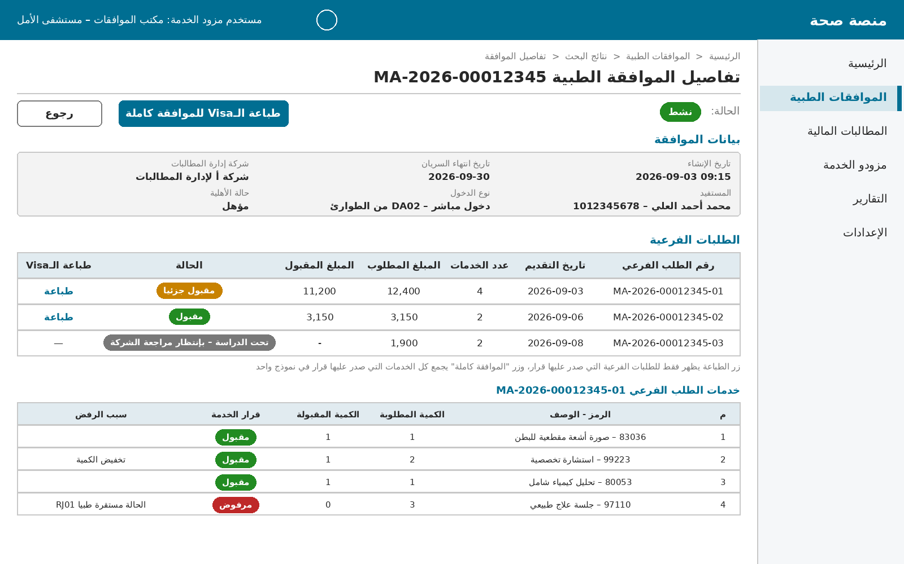

الشاشة 2: نافذة الطباعة باختيار لغة النموذج فقط
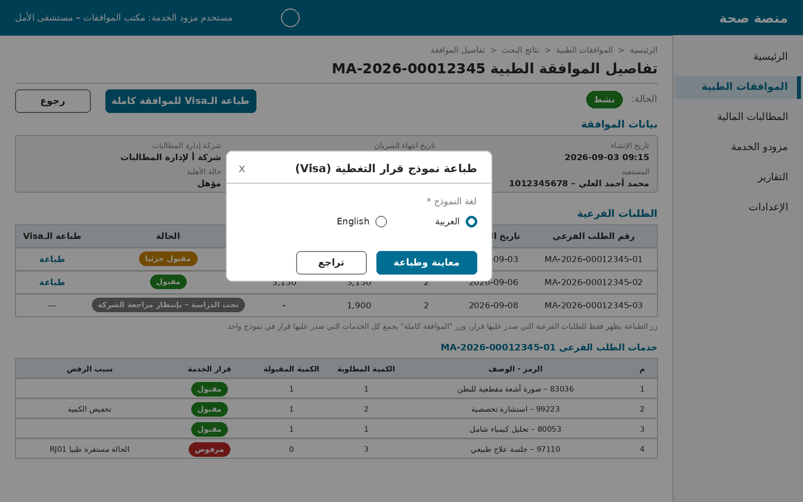

النموذج 1: نموذج قرار التغطية باللغة العربية بتصميم المركز المعتمد للموافقة كاملة، يعرض جدول الطلبين الفرعيين 01 و02 اللذين صدر عليهما قرار ويستثني الطلب 03 تحت الدراسة
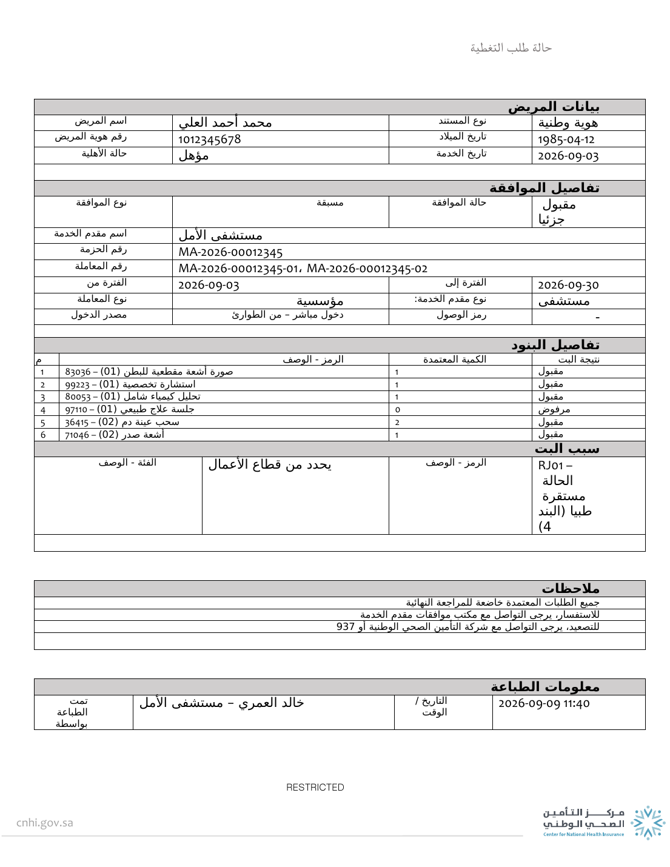

النموذج 2: نموذج قرار التغطية باللغة الإنجليزية بتصميم المركز المعتمد لنفس الموافقة
